电脑公司的win7推荐旗舰版64位自动激活-win7旗舰版

电脑公司ghost win7 64位装机版本系统离线制作，纯净无比安装过程自动检查各驱动器有无AUTO病毒，有则杀之。集成最新智能大容量驱动，99%的硬件都能智能驱动，匹配最合适的驱动。在不影响大多数软件和硬件运行的前提下，已经尽可能关闭非必要服务，该系统完美激活工具：[点击下载](https://diyo.site/ziyuan/16)

具有全自动无人值守安装功能，让技术员轻松应对多台电脑的安装。  
  
 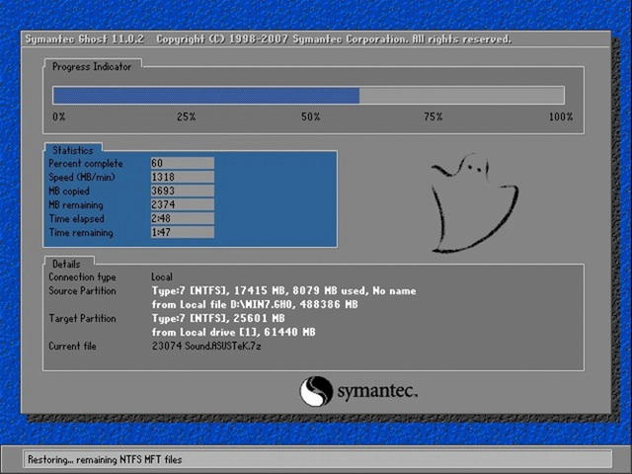  
  
 　　一、电脑公司WIN7x64位系统优化更新集合  
  
 　　1、安装驱动时不搜索Windows Update;  
  
 　　2、禁用搜索助手并使用高级所搜;  
  
 　　3、不加载多余的DLL文件;  
  
 　　4、用户帐户：无新建用户，仅保留administrator，密码为空;  
  
 　　5、关闭错误报告，关闭自动更新;  
  
 　　6、优化磁盘检索，提高硬盘访问性能;  
  
 　　7、通过数台不同硬件型号计算机测试安装均无蓝屏现象，硬件完美驱动  
  
 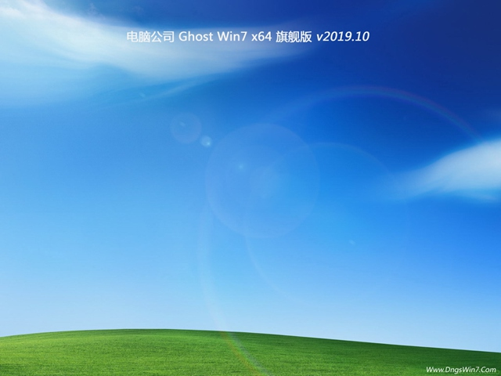  
  
 　　二、电脑公司WIN7x64位优化细节  
  
 　　1、 加快开始菜单弹出速度;  
  
 　　2、 减少开机滚动条的滚动次数;  
  
 　　3、 关闭硬盘各分区的默认共享(如C$、D$、E$ &hellip;&hellip;);  
  
 　　4、 关闭管理默认共享(ADMIN$);  
  
 　　5、 安装驱动时不搜索Windows Update;  
  
 　　6、 共享访问禁止空密码登陆;  
  
 　　7、 禁用搜索助手并使用高级所搜。  
  
 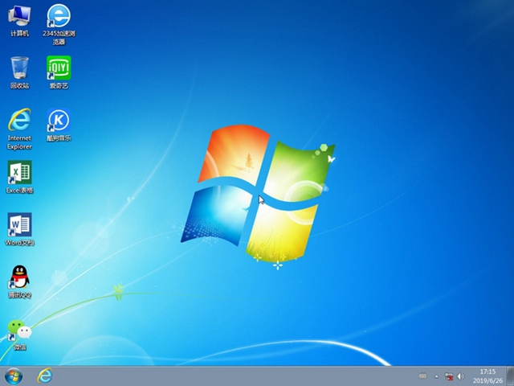  
  
 　　电脑公司WIN7x64位系统特点  
  
 　　1、安装方便快速，支持多种安装方式，支持硬盘安装让安装win7系统简单无比;  
  
 　　2、安装完成后使用administrator账户直接登录系统，无需手动设置账号;  
  
 　　3、使用稳定可靠的优化方案，涉及服务、注册表、启动项等方面;  
  
 　　4、采用最新方式自动激活，支持在线更新;  
  
 　　5、自带WinPE微型操作系统和常用分区工具、DOS工具，装机备份维护轻松无忧;  
  
 　　6、安装盘经过众多电脑装机人员安装测试，稳定性兼容性都非常好;  
  
 　　7、自动开启Administrator管理员帐户，完美打开各应用;  
  
 　　8、在不影响大多数软件和硬件运行的前提下，已经尽可能关闭非必要服务;  
  
 　　9、自动安装 AMD/Intel 双核 CPU 驱动和优化程序，发挥新平台的最大性能。

完美激活工具：[点击下载](https://diyo.site/ziyuan/16)